

Консультация для родителей
«Развитие интереса к книгам и чтению художественной литературы у старших
дошкольников»



- Что такое книга? Значимость чтения для ребенка.
- Литература, рекомендуемая для чтения, рассказывания и разучивания детям 5-6 лет.
- Советы для родителей.
Согласитесь, на книги нам чаще всего не хватает времени и концентрации в суете повседневной жизни. А ведь только в союзе с родителями возможно гармоничное, эффективное приобщение к чтению детей. В наши дома должна вернуться забытая и утраченная традиция семейного чтения – общего чтения книг, общения втроем: взрослый, ребенок и книга.

Приходит книга в дом любой. Коснись её страниц, Заговорит она с тобой
Про жизнь зверей и птиц.

Увидишь ты разливы рек, Услышишь конский топот
Придут к тебе и Чук, и Гек, Тимур и дядя Стёпа.
Ей вьюга злая не страшна, Не страшна распутица.
С тобой беседует она, Как умная попутчица.

Ну а взгрустнется вдруг, Не огорчайся слишком:
Как самый лучший верный друг Развеет скуку книжка.
(Аркадий Марков)

- Что такое книга? Значимость чтения для ребенка.
Книга – это неотъемлемая часть воспитания ребенка. С ее помощью он сможет найти ответы на интересующие его вопросы, познавать мир и самого себя, переживать истории героев, фантазировать.
Книги для детей - важный фактор формирования личности. Ребенок растет и развивается, каждый день его ждет все больше новых впечатлений. В настоящее время дети получают много разнообразной информации, необходимой им для дальнейшего правильного физического, психического и умственного развития. Новые знания они получают от окружающих их людей, в первую очередь, от родителей, а также из книг.

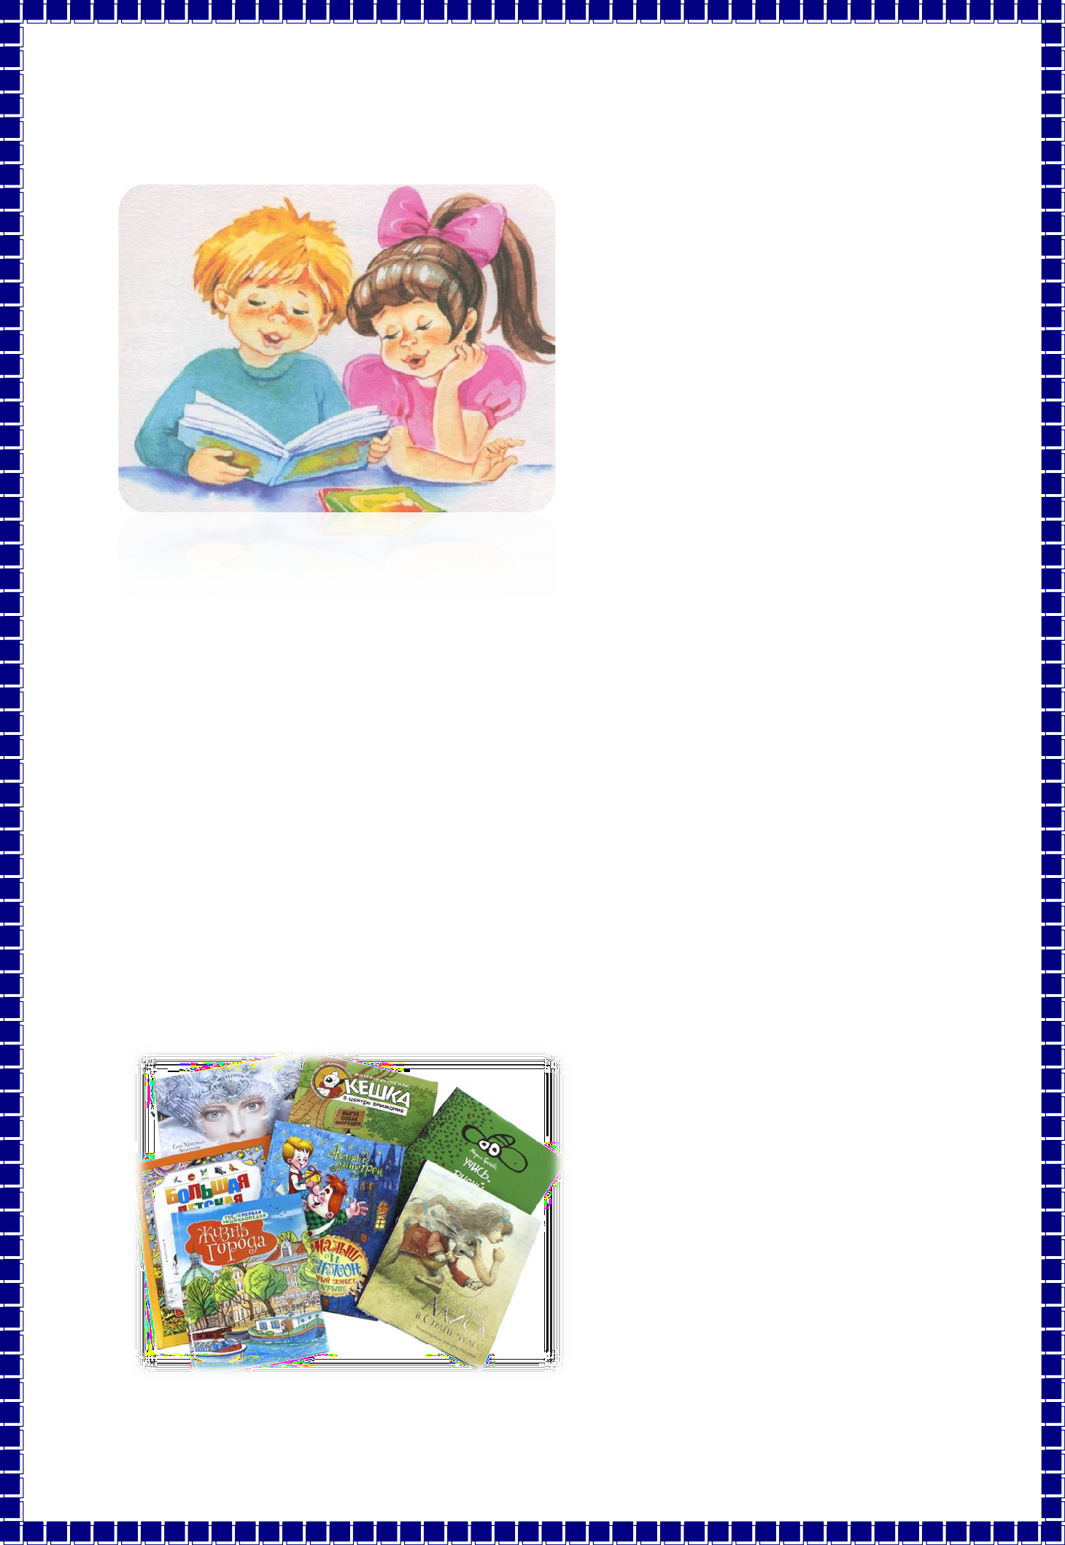
В современном мире дети мало читают, предпочитая книгу просмотру телепрограмм и видеофильмов, компьютерным фильмам. Это вас, как родителей, должно насторожить и заставить задуматься, как исправить положение вещей.
Очень важно, чтобы ребенок полюбил это занятие. Книга может заинтересовать как мальчиков, так и девчонок, главное – найти такой вариант, который понравится ребенку. Учеными установлено, что ребенок, которому систематически читают, накапливает богатый словарный запас. У ребенка активно развивается воображение, память, если он регулярно и активно читает вместе мамой и папой. Благодаря чтению ребенок познает мир,
формируется эстетическое восприятие действительности, происходит оценивание положительных и отрицательных поступков героев.
Важно помнить, что при выборе книги для совместного чтения с ребенком, самое главное – содержание.
Совместным чтением вы открываете для своего ребенка интересный и красочный литературный мир. И помните, таким простым способом вы дарите своему ребенку огромное количество счастья и любви.
- Литература, рекомендуемая для чтения, рассказывания и разучивания детям 5-6 лет.

Круг чтения у детей 5—6 лет продолжает расширяться и усложняться. В него входят уже не только произведения детской литературы, но и сложные тексты различных видов и жанров, имеющие скрытый подтекст (бытовая сказка, былина, басня и т. д.). Произведения усложняются с точки зрения художественности. Их выбор и
тематика будет зависеть от специфики читательских интересов детей, от особенностей семейного чтения.

Я считаю, что воспитывать нужно на добрых книгах без страшных событий с хорошим финалом. В связи с этим предлагаю вам при выборе книг для чтения учитывать, каковы герои, к чему они стремятся, как поступают, чему у них может научиться ваш ребёнок. Ниже привожу примерный список книг, но выбирать вам. Приведенный далее список может рассматриваться как ориентировочный.

Русское народное творчество
Малые формы фольклора. «Вдоль по реченьке лебедушка плывет», «Грачи- киричи...», «Дождик, дождик, веселей», «Зеленейся, зеленейся...», «Иван, Иван...», «Идет матушка-весна...», «Как у нашего кота», «Курочка по сенечкам», «Пчелки, пчелки»,
«Ранним- рано поутру...», «Уж ты пташечка, ты залетная...».
Сказки о животных. «Заяц-хвастун», «Вежливый Кот-воркот», «Котофей Котофеевич».
Волшебные сказки. «Василиса Прекрасная», «Иван Царевич и серый волк»,
«Кощей Бессмертный», «Мороз, солнце и ветер», «Лиса и кувшин», «Никита Кожемяка»,
«По щучьему велению», «Сестрица Аленушка и братец Иванушка», «Сивка-бурка»,
«Снегурочка», «Хаврошечка», «Царевна-лягушка».
Бытовые сказки. «Умный мужик», «Каша из топора», «Солдатская загадка».
Докучные сказки. «Жил был старик...», «Жил был царь...», «Жили- были два братца...».
Былины. «Илья Муромец и Соловей-разбойник», «Как Илья Муромец богатырем стал», «На заставе богатырской», «Первый бой Ильи Муромца», «Про Добрыню Никитича и Змея Горыныча», «Три богатыря».

Фольклор народов мира
Малые формы фольклора. «Веснянка» (укр.), «Гречку мыли» (лит.), «Дом, который построил Джек» (англ., пер. С.Маршака), «Друг за дружкой...» (укр), «Косари» (молдав.), «Ласточка» (арм.), «Молчаливые тролли» (норв.), «Ой, зачем ты, жаворо- нок...» (укр.).
Сказки. «Айога» (нан.), «Видеку рубашку» (славен.), «Голубая птица» (туркм.),
«Гора смешливая, справедливая» (вьет.), «Дерево- краса, живая вода и правдивая птица» (слов.), «Добрый крестьянин» (яп.), «Золотая ладья» (слов.), «Лесная дева» (чеш.), «Про жар-птицу и морскую царевну», «Соль дороже золота», «Счастья тебе, мосток» (чеш., пер. Б. Немцова.), «Храбрый мальчик» (даг.).

Поэтические произведения
Лирические стихи о природе. Я.Аким «Апрель», «Мой верный чиж»; К. Бальмонт «Золотая рыбка»; Е. Благинина «Одуванчик», «Черемуха»; С. Есенин «С

добрым утром», «Береза», «Черемуха»; В.Жуковский «Жаворонок»; Н. Некрасов
«Дедушка Мазай и зайцы» (отрывок), «Зеленый шум», «Перед дождем» (отрывок); А. Пушкин «Гонимы вешними лучами...» («Евгений Онегин»), «Ель растет перед дворцом...» («Сказка о царе Салтане...»), «За весной, красой природы...» («Цыганы»),
«Румяной зарею...» («Вишня»), «У лукоморья дуб зеленый...» («Руслан и Людмила»); Н. Рубцов «У сгнившей лесной избушки...»; А. Толстой «Колокольчики мои»; Ф. Тютчев
«Весенние воды», «Весенняя гроза», А. Фет «Уж верба вся пушистая».
Лирические стихи о родине. Е.Благинина «Родина», «Шинель»; П. Воронько
«Лучше нет родного края», «Родина»; С.Дрожжин «Привет тебе, мой край родной...»; Н. Забила «Наша Родина» (отрывок, пер. с укр. 3. Александровой); М.Исаковский «Поез- жай за моря-океаны»; Н. Рубцов «Привет, Россия...» (отрывок); И. Суриков «Вот моя деревня», «Родина».

Стихи об окружающей предметной и социальной действительности. Я.Аким
«Жадина»; А.Барто «Помощница», «Уехали»; Е.Благинина «Посидим в тишине»; А. Введенский «Загадка»; П. Ершов «Конек-Горбунок»; Л. Квитко «Бабушкины руки»;
«Стихи о чистой посуде»; С. Маршак «Почта», «Пожар», «Рассказ о неизвестном герое»;
В. Маяковский «Майская песенка»; Ю. Мориц «Домик с трубой»; Э. Мошковская
«Обида»; И. Пивоварова «Волшебная палочка»; Д.Хармс «Очень страшная история»,
«Иван Иваныч и Самовар», «Кошки»; М. Цветаева «У кроватки».
Стихи зарубежных авторов. Ю. Ванаг «Большие дела маленького Микиня» (пер. с лит. Д. Нагишкина и И. Соколовой); Г Виеру «Мамин день» (пер. с молд. Я.Акима); В. Витка «Синица» (пер. с белорус. А.Шарапова); П. Воронько «Лучше нет родного края» (пер. с укр. С. Маршака); Ю. Забанцкий «Щедрый ежик» (пер. с укр. А. Островского); О. Иоселиани «Как появился Бачо» (пер. с груз. А. Эбаноидзе); С. Капутикян «Моя бабушка» (пер. с арм. Т.Спендиаровой), «Кто чем поможет» (пер с арм. И.Токмаковой), «Мы сварили плов» (пер. с арм. И. Токмаковой).
Веселые стихи. А. Барто «Веревочка»; Ю. Владимиров «Оркестр»; Б. Заходер
«Собачкины огорчения», «Про сома», «Приятная встреча»; Г. Кружков «Грозная хозяйка», «Подледный лов»; Л. Кэрролл «Бармаглот» (пер. с англ. Д. Орловской); В.Левин «Бычок», «Джо Билл», «Зеленая история», «Несостоявшееся знакомство»,
«Ночная история», «Сундук»; С. Маршак «Пудель»; Ю. Мориц» «Любимый пони», «Это
— да! Это — нет!»; Г. Сатир «Людоед и принцесса и Все наоборот».
Поэтические сказки. А. Пушкин «Сказка о царе Салтане, о сыне его славном и могучем богатыре Гвидоне Салтановиче и о прекрасной царевне Лебеди», «Сказка о

мертвой царевне и семи богатырях», «Сказка о рыбаке и рыбке»; К. И. Чуковский
«Приключения Бибигона», «Тараканище».
Басни. И. Крылов «Зеркало и обезьяна», «Мартышка и очки», «Стрекоза и муравей»; С. Михалков «Большая кость», «Заяц и черепаха», «Кукушка и скворец»,
«Муха и пчела».

Прозаические произведения русской и зарубежной литературы
О природе. В. Бианки «Молодая ворона», «Синичкин календарь», «Сова»,
«Хвосты»; Д. Биссет «Про тигренка Бинки, у которого исчезли полоски»; М. Горький
«Воробьишко»; бр. Гримм «Бременские музыканты»; Б. Заходер «Серая звездочка»;
У.Дисней «Приключения маленького щенка»; Р. Киплинг «Слоненок»; Ю. Коваль
«Заячьи следы»; А.Куприн «Сапсан»; Д. Мамин-Сибиряк «Сказка про Воробья Воробеевича, Ерша Ершовича и трубочиста Яшу», «Сказка про храброго зайца Длинные Уши-Косые Глаза-Короткий Хвост», «Сказочка про козявочку»; Л. Пантелеев «Две лягушки»; М. Пришвин «Золотой луг», «Лисичкин хлеб»; Д. Родари «Мышка, которая ела кошек»; Г. Скрябицкий «Воробей», «Ворона», «Галка», «Грач», «Ласточка»,
«Синица», «Скворец», «Сорока»; Е. Чарушин «Волчишко», «Воробей», «Глупые обезьянки», «Страшный рассказ», «Хитрая мама»; С. Черный «Кот на велосипеде»; Э. Шим «Жук на ниточке».

О социальной действительности и нравственных ценностях. С.Аксаков
«Аленький цветочек»; Т. Александрова «Домовенок Кузька»; Г.-Х.Андерсен
«Дюймовочка», «Снежная Королева»; П.Бажов «Голубая змейка», «Серебряное копытце»; В. Гауф «Маленький Мук»; бр. Гримм «Розочка и беляночка», «Храбрый портняжка»; В. Драгунский «Друг детства», «Заколдованная буква»; Б.Житков «Как я ловил человечков»; В. Катаев «Цветик-семицветик»; М. Крюгер «Принцесса Белоснежка»; С. Маршак «Двенадцать месяцев»; А. Митяев «Сказка про трех пиратов»; Н. Носов «Бобик в гостях у Барбоса», «Живая шляпа», «Заплатка»; Е. Пермяк «Как Маша стала большой»; Ш. Перро «Золушка», «Кот в сапогах», «Красная Шапочка», «Спящая Красавица»; Дж. Родари «Большая морковка», «Волшебный барабан»; А. Толстой «Два товарища», «Желтухин», «Косточка» из книги «Детство Никиты»; Е.Шварц «Сказка о потерянном времени»; Э.Шим «Брат и младшая сестра».
Сказка-повесть. А. М. Волков «Волшебник Изумрудного города»; А. Линдгрен
«Три повести о Малыше и Карлсоне», «Карлсон, который живет на крыше, опять прилетел»; А. Милн «Винни-Пух и все-все-все»; Н.Носов «Незнайка в Солнечном городе», «Незнайка на Луне»; Дж. Родари «Джип в телевизоре», «Путешествие Голубой


Стрелы»; Э. Успенский «Повесть о Чебурашке и крокодиле Гене»; Туве Янссон
«Волшебная зима», «Мумми-Тролли».
- Советы для родителей.
- Рассказывайте детям о ценности книги.
- Продолжайте воспитывать заботливое и бережное отношение к книге, обязательно показывайте старые книги, которые хранятся у Вас дома.
- Если хотите, чтобы ваш ребенок читал, значит, стоит тоже некоторое время проводить с книгой.
- Посещайте вместе библиотеку, книжные магазины.
- Покупайте книги яркие по оформлению и интересные по содержанию.
- Если Ваш ребенок уже читает, радуйтесь успехам ребенка, а на ошибки не заостряйте внимание.
- Обсуждение прочитанной книги среди членов семьи обязательно.
- Рассказывайте ребенку об авторе прочитанной книги.
- Чаще устраивайте семейные чтения.

Чтение для детей должно стать ежедневной привычкой, стать необходимостью!

